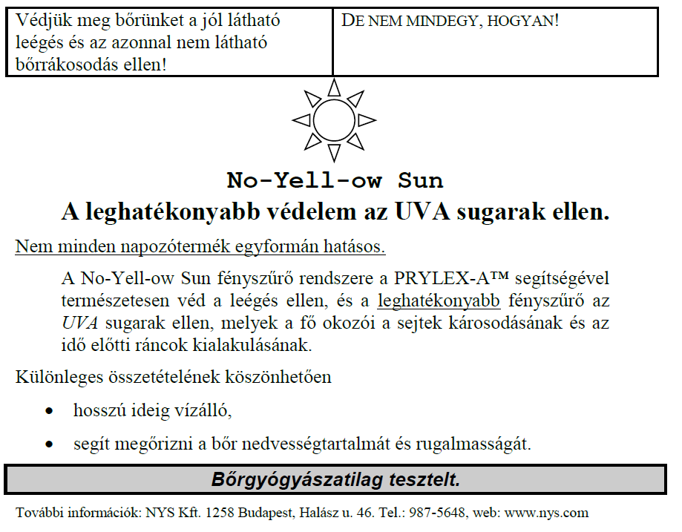

Védjük meg bőrünket a jól látható leégés és az azonnal nem látható bőrrákosodás ellen!

De nem mindegy, hogyan!

No-Yell-ow Sun

A leghatékonyabb védelem az UVA sugarak ellen.

Nem minden napozótermék egyformán hatásos.

A No-Yell-ow Sun fényszűrő rendszere a PRYLEX-A™ segítségével természetesen véd a leégés ellen, és a leghatékonyabb fényszűrő az UVA sugarak ellen, melyek a fő okozói a sejtek károsodásának és az idő előtti ráncok kialakulásának.

Különleges összetételének köszönhetően

hosszú ideig vízálló,

segít megőrizni a bőr nedvességtartalmát és rugalmasságát.

Bőrgyógyászatilag tesztelt.

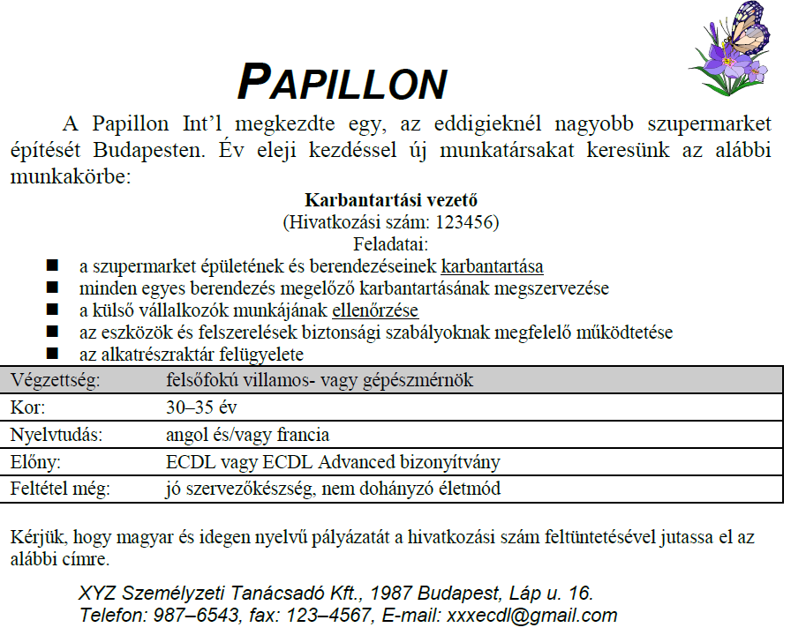

Papillon

A Papillon Int’l megkezdte egy, az eddigieknél nagyobb szupermarket építését Budapesten. Év eleji kezdéssel új munkatársakat keresünk az alábbi munkakörbe:

Karbantartási vezető (Hivatkozási szám: 123456)

Feladatai:

a szupermarket épületének és berendezéseinek karbantartása

minden egyes berendezés megelőző karbantartásának megszervezése

a külső vállalkozók munkájának ellenőrzése

az eszközök és felszerelések biztonsági szabályoknak megfelelő működtetése

az alkatrészraktár felügyelete

Végzettség: felsőfokú villamos- vagy gépészmérnök

Kor: 30–35 év

Nyelvtudás: angol és/vagy francia

Előny: ECDL vagy ECDL Advanced bizonyítvány

Feltétel még: jó szervezőkészség, nem dohányzó életmód

Kérjük, hogy magyar és idegen nyelvű pályázatát a hivatkozási szám feltüntetésével jutassa el az alábbi címre.

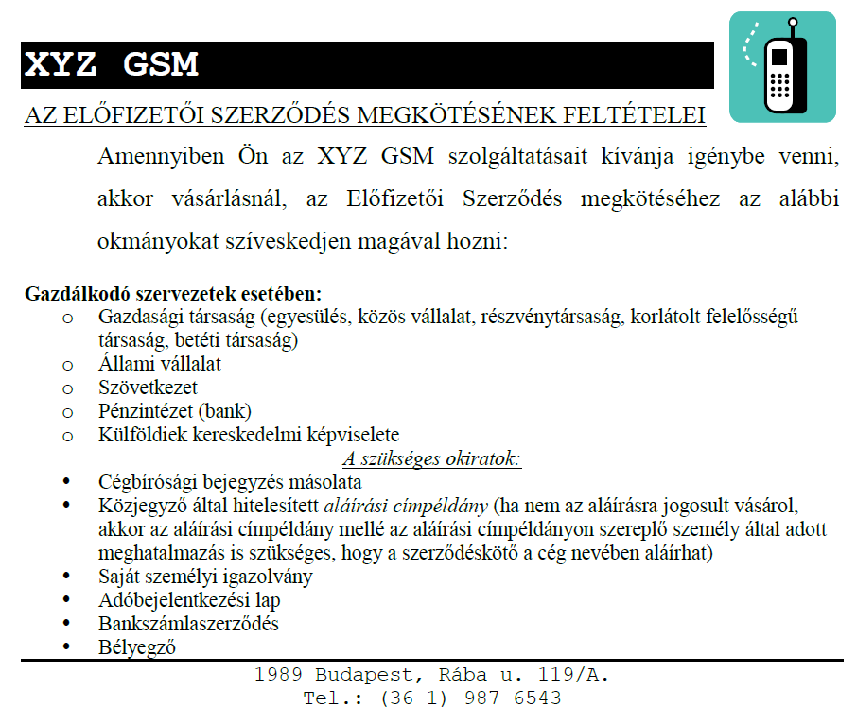

Xyz gsm

Az előfizetői szerződés megkötésének feltételei

Amennyiben Ön az xyz gsm szolgáltatásait kívánja igénybe venni, akkor vásárlásnál, az Előfizetői Szerződés megkötéséhez az alábbi okmányokat szíveskedjen magával hozni:

Gazdálkodó szervezetek esetében:

Gazdasági társaság (egyesülés, közös vállalat, részvénytársaság, korlátolt felelősségű társaság, betéti társaság)

Állami vállalat

Szövetkezet

Pénzintézet (bank)

Külföldiek kereskedelmi képviselete

A szükséges okiratok:

Cégbírósági bejegyzés másolata

Közjegyző által hitelesített aláírási címpéldány (ha nem az aláírásra jogosult vásárol, akkor az aláírási címpéldány mellé az aláírási címpéldányon szereplő személy által adott meghatalmazás is szükséges, hogy a szerződéskötő a cég nevében aláírhat)

Saját személyi igazolvány

Adóbejelentkezési lap

Bankszámlaszerződés

Bélyegző